INSTITUTO DISTRITAL DE RECREACION Y DEPORTE – IDRD

OFICINA DE CONTROL INTERNO

INFORME DE SEGUIMIENTO A LA GESTIÓN SOBRE ACCIÓN DE REPETICIÓN

Enero de 2021

TABLA DE CONTENIDO

PRESENTACION 3
1. OBJETIVOS ESPECÍFICOS 3
2. ALCANCE DEL SEGUIMIENTO 4
3. NORMATIVIDAD 4
4. METODOLOGIA 5
5. RESULTADOS DEL SEGUIMIENTO 6
5.1. COMUNICACIONES DE ORDENADORES DEL GASTO 6
5.3 OPORTUNIDAD DE LOS ESTUDIOS DE PROCEDENCIA 8
5.4. PRESENTACIÓN DE LA DEMANDA 9
5.5 INFORMACIÓN DEL IDRD AL MINISTERIO PÚBLICO 11
5.6. OTROS ASPECTOS DE INTERÉS 12
6. CONCLUSIONES 15
7. RECOMENDACIONES 15

PRESENTACION

La Oficina de Control Interno del IDRD dando cumplimiento a las directrices del Gobierno Nacional, presenta el informe que contiene los resultados del seguimiento realizado al Artículo 3° del Decreto 1167 de 2016 en el que se establece:

(…) Artículo 3°: El artículo 2.2.4.3.1.2.12.del Decreto 1069 de 2015 quedará así:

"Artículo 2.2.4.3.1.2.12. De la acción de repetición. Los Comités de Conciliación de las entidades públicas deberán realizar los estudios pertinentes para determinar la procedencia de la acción de repetición.

Para ello, el ordenador del gasto, al día siguiente al pago total o al pago de la última cuota efectuado por la entidad pública, de una conciliación, condena o de cualquier otro crédito surgido por concepto de la responsabilidad patrimonial de la entidad, deberá remitir el acto administrativo y sus antecedentes al Comité de Conciliación, para que en un término no superior a cuatro (4) meses se adopte la decisión motivada de iniciar o no el proceso de repetición y se presente la correspondiente demanda, cuando la misma resulte procedente, dentro de los dos (2) meses siguientes a la decisión.”

“Parágrafo. La Oficina de Control Interno de las entidades o quien haga sus veces, deberá verificar el cumplimiento de las obligaciones contenidas en este artículo."

OBJETIVOS ESPECÍFICOS

- Verificar si los ordenadores del gasto - OG informaron al Comité de Conciliación – CC del IDRD sobre el pago total de obligaciones judiciales por responsabilidad patrimonial del Instituto.

- Verificar si en un término no superior a cuatro (4) meses a partir de los reportes de pagos de los ordenadores para el Comité de Conciliación, se realizaron los correspondientes estudios de procedencia de acciones de repetición y se adoptaron las decisiones correspondientes.

- Verificar cuando la acción de repetición resulte procedente por decisión del Comité, la presentación de la correspondiente demanda dentro de los dos (2) meses siguientes.

- Verificar si por parte del IDRD se informó al Coordinador de los agentes del Ministerio Público ante la Jurisdicción en lo Contencioso Administrativo, acerca de las decisiones que el Comité adoptó respecto de la no procedencia de instaurar acciones de repetición, en los casos en que se produjeron pagos por responsabilidad patrimonial.

- Identificar otros aspectos de interés que sean observados en desarrollo del seguimiento y emitir recomendaciones para el control de la gestión en esta materia.

ALCANCE DEL SEGUIMIENTO

Gestión en materia de Acciones de Repetición desarrollada por medio del Comité de Conciliación del IDRD durante el segundo semestre de la vigencia 2020.

NORMATIVIDAD

- Decreto 1167 de 2016, Artículo 3°

- Decreto Único Reglamentario 1069 de 2015, que establece:

(…) Artículo 2.2.4.3.1.2.5. Funciones. El Comité de Conciliación ejercerá las siguientes funciones (…) Numeral “6. Evaluar los procesos que hayan sido fallados en contra de la entidad con el fin de determinar la procedencia de la acción de repetición e informar al Coordinador de los agentes del Ministerio Público ante la Jurisdicción en lo Contencioso Administrativo las correspondientes decisiones anexando copia de la providencia condenatoria, de la prueba de su pago y señalando el fundamento de la decisión en los casos en que se decida no instaurar la acción de repetición.”

- Resolución IDRD 181 del año 2019 (29 de marzo) “Por medio de la cual se adopta el reglamento del Comité de Conciliación del Instituto Distrital de Recreación y Deporte”.

“Artículo 2: Integración del Comité. El Comité de Conciliación estará integrado por los siguientes funcionarios (…) El (la) Subdirector(a) del Área, donde se originó el tema objeto de decisión.” (…)

“Artículo 6: Funciones del Secretario Técnico: El Secretario Técnico tendrá las siguientes funciones:

(…) Numeral 1: “Elaborar las actas de cada sesión del comité. El acta deberá estar debidamente elaborada y suscrita por el Presidente y el Secretario del comité que hayan asistido, dentro de los cinco (5) días siguientes a la correspondiente sesión.”

(…) Numeral 5: “Informar al Coordinador de los agentes del Ministerio Público ante la Jurisdicción en lo Contencioso Administrativo acerca de las decisiones que el comité adopte respecto de la procedencia o no de instaurar acciones de repetición”
“Artículo 10: Sesiones del comité. El Comité de Conciliación, se reunirá de forma ordinaria dos (2) veces al mes y en forma extraordinaria cuando las circunstancias lo exijan.
(…)
PARÁGRAFO: La asistencia al Comité de Conciliación es obligatoria y no es delegable, excepto para el caso del Director General quien podrá delegarla en el Secretario(a) General.”

METODOLOGIA

A través de memorandos se requirió información a la Oficina Asesora Jurídica, la Subdirección Administrativa y Financiera y las Subdirecciones Técnicas de Construcciones, Parques y Recreación y Deporte.

Tabla 1. Información requerida para el seguimiento

REQUERIMIENTO | PROVEEDOR DE INFORMACIÓN | INFORMACIÓN REQUERIDA
20201500467803 | OAJ | • Actas del Comité de Conciliación realizadas durante el segundo semestre de 2020.  • Relación de casos en que los ordenadores del gasto informaron sobre pagos de una conciliación, condena o de cualquier otro crédito surgido por concepto de responsabilidad patrimonial de la entidad.  • Casos que durante el segundo semestre de 2020 fueron sometidos a estudio de procedencia de la acción de repetición y las decisiones adoptadas.  • Copia de las Actas del Comité de Conciliación.  • relación de comunicaciones remitidas al agente del Ministerio Público informando sobre la gestión del IDRD en este campo.
20201500467833 | STC  SAF  STRD  STP | • Relación de pagos gestionados en su calidad de ordenadores de gasto por concepto de una conciliación, condena o de cualquier otro crédito surgido por concepto de responsabilidad patrimonial de la entidad.  • Copia de comunicaciones producidas como ordenador del gasto informando a OAJ o al Comité de Conciliación, sobre el pago total o última cuota del capital de una condena de obligaciones judiciales por responsabilidad patrimonial del Instituto.
20201500467813 | SAF | • Informe de pagos que realizó el IDRD por concepto de sentencias y conciliaciones durante el segundo semestre 2020.

Se examinó el contenido de la información recopilada con el fin de verificar que se hubiese estudiado la procedencia de acciones de repetición y las decisiones adoptadas, teniendo en cuenta lo informado por los ordenadores del gasto y los tiempos tomados; así como la descripción de las acciones relacionadas con las observaciones, recomendaciones y/o conclusiones contenidas en el Informe de Seguimiento a la Gestión Sobre Acción de Repetición emitido por la Oficina de Control Interno en julio de 2020.

RESULTADOS DEL SEGUIMIENTO

Mediante radicados 20216200009033 y 20215000030813 las Subdirecciones Técnicas de Parques y de Recreación y Deporte, respectivamente, informaron que durante el segundo semestre de 2020 no se realizaron pagos correspondientes a condenas, conciliaciones u otro crédito surgido por concepto de responsabilidad patrimonial del IDRD.

De acuerdo con la información reportada por parte de la Subdirección Administrativa y Financiera y la Subdirección Técnica de Construcciones, durante el segundo semestre de 2020 se realizaron los siguientes pagos por condenas, conciliaciones u otro crédito surgido por concepto de responsabilidad patrimonial de la Entidad:

Tabla 2. Pagos Efectuados por la Subdirección Administrativa y Financiera
NÚMERO DEL PROCESO | TIPO DEL PROCESO | DEMANDANTE | ORDEN DE PAGO | VALOR CANCELADO | FECHA DEL PAGO
2005- 00318 | ORDINARIO LABORAL | JORGE TIBADUIZA MARQUEZ | 106861 | $ 46.955.138 | 08/09/2020
2010- 00090 | ORDINARIO LABORAL | JUVENAL TRASLAVIÑA ARDILA | 106848 | $ 14.480.000 | 08/09/2020
2010- 00090 | ORDINARIO LABORAL | JUVENAL TRASLAVIÑA ARDILA | 107881 | $ 30.468.360 | 18/12/2020
2010- 00090 | ORDINARIO LABORAL | JUVENAL TRASLAVIÑA ARDILA | 107992-107993 | $ 4.352.623 | 22/12/2020
Fuente: Información extraída del memorando No 20213320009063

Tabla 3. Pagos Efectuados por la Subdirección Técnica de Construcciones
NUMERO | DESCRIPCION | TERCERO | DOC. SOPORTE | VALOR
13237 | Pago conciliación extrajudicial del contrato No 4193 | CIVILE SAS | 440093 | $ 50.158.313,00
Fuente: Información extraída del memorando 20214000023233

5.1. COMUNICACIONES DE ORDENADORES DEL GASTO

Se observó las comunicaciones en relación con el envío de información a la Oficina Asesora Jurídica por parte de los ordenadores del gasto (Subdirección Administrativa y Financiera y Subdirección Técnica de Construcciones) sobre pagos de sentencias judiciales que afectaron el patrimonio de la entidad; para conocimiento, trámite del Comité de Conciliación y estudios de procedencia de la acción de repetición, tal como se observa en la siguiente tabla:

Tabla 4. Comunicaciones de pagos a la Oficina Asesora Jurídica para trámite ante el Comité de Conciliación
Ordenador del gasto | Orden de pago | Fecha del Pago | Memorando de envío a OAJ | Fecha del Memorando | Días Transcurridos
Subdirector Administrativo Y Financiero | 106861 | 08/09/2020 | 20203100298783 | 17/09/2020 | 7
Subdirector Administrativo Y Financiero | 106848 | 08/09/2020 | 20203100298773 | 17/09/2020 | 7
Subdirector Administrativo Y Financiero | 107881 | 18/12/2020 | 20203100466103 | 30/12/2020 | 7
Subdirector Administrativo Y Financiero | 107992-107993 | 22/12/2020 | 20203100466103 | 30/12/2020 | 5
Subdirector Técnico de Construcciones | 108124 | 28/12/2020 | 20214200014893 | 19/01/2021 | 14
Fuente: Información extraída de los memorandos 20213000010063 y 20213320009063

En los cinco casos se evidenció el informe a la Oficina Asesora Jurídica; sin embargo, el reporte efectuado fue con posterioridad al plazo definido en la normatividad vigente.

  - ESTUDIOS DE PROCEDENCIA Y DETERMINACIONES DEL COMITÉ

A fin de verificar que se hubieren realizado los correspondientes estudios de procedencia de acciones de repetición por parte del Comité de Conciliación dentro de los 4 meses siguientes al pago, se procedió a cotejar la información de la Tabla 4, respecto de los pagos efectuados en el mes de septiembre de 2020 (órdenes de pago No 106861 y 106848), con los temas tratados en las actas de conciliaciones de los meses de octubre noviembre y diciembre de 2020, a fin de identificar que si se efectuó el trámite respectivo.

Como resultado, no se observó coincidencia entre los datos de los pagos efectuados y los temas analizados por parte del comité de conciliación.

Al respecto, la Oficina Asesora Jurídica informó sobre el análisis del caso asociado con el pago No 106861, lo siguiente:

“…mediante el radicado IDRD N° 20181100182941 del 08-11- 2018, se asignó al abogado Sergio Colmenares Porras el estudio del medio de control de repetición con ocasión de los pagos efectuados a Jorge Tibaduiza Márquez, por lo cual, se elaboró la Ficha No 64 y se presentó al Comité de Conciliación (ACTA N° 002-2019 del 19-02-2019) donde se adoptó la recomendación del abogado de no repetir en contra de los funcionarios que adoptaron la determinación de modificar la planta de personal del IDRD”

Por parte de la OCI, se procedió a verificar la información reportada por la OAJ, consultando el Acta 002 de 2019 del Comité de Conciliación del IDRD, en la que se observó en relación con la Ficha de Acción de Repetición No 64, lo siguiente:

Imagen No 1 – Ficha de Acción de Repetición
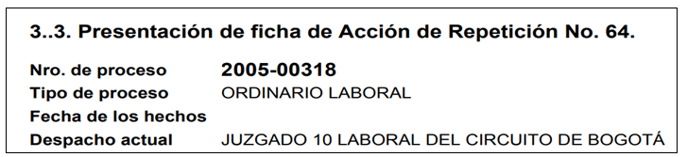
Fuente: Informacion extraida del Acta del Comité de Conciliacion No 002 de 2019

Por otro lado, al verificar los datos del pago No 106861, se observó la Resolución IDRD No 233 de 2020 (“Por la cual se reconoce y ordena un pago al Fondo de Prestaciones Económicas Cesantías y Pensiones - FONCEP”) que en su parte considerativa menciona lo siguiente:

“Que mediante oficio radicado IDRD 20183100171501 del 23 de octubre de 2018, dirigido a la Dra. Zulma Constanza Guauque Becerra, Subdirectora de Prestaciones Económicas del FONCEP, se remitieron los documentos para que dicha entidad sustituyera el IDRD en el pago de la diferencia a favor del señor JORGE TIBADUIZA MÁRQUEZ.

Que mediante Resolución No. SPE-GDP-0001204 del 23 de octubre de 2019, expedida por el Subdirector Técnico de Prestaciones Económicas del FONCEP, se sustituyó al Instituto Distrital de Recreación y el Deporte –IDRD-, en el pago de una pensión de carácter compartida, en los términos de la Resolución 462 del 03 de octubre de 2018 y 389 del 23 de septiembre de 2019.

Que mediante oficio con radicado IDRD No. 202021000017182 del 17 de enero de 2020, el FOCEP solicitó al IDRD realizar la consignación de los recursos que respaldaran los pagos por diferencia de la mesada pensional ordenada, de acuerdo con la liquidación relacionada en el mismo, en virtud de la cual se indica que se debe consignar el valor de $ 46.955.138 en la cuenta de ahorros No. 309-037521 de BBVA a nombre de P.A. FIDUPREVISORA S.A. FONCEP PENSIONES 2017 OTROS INGRESOS, NIT. 830.053.105-3 actual administrador del Fondo de Pensiones Públicas de Bogotá”.

En lo que respecta al estudio de los pagos No 106848, la OAJ mencionó que se trata del pago de costas dentro del proceso ordinario laboral No. 2010 00090, lo cual fue informado al Juzgado Sexto Laboral con Radicado 20201100125611 del 20 de octubre de 2020.

Por otro lado en lo referente a los pagos 107881, 107992-107993, la OAJ mencionó que se asignó a un abogado a fin de realizar el estudio de viabilidad o no de la acción de repetición en cumplimiento a lo dispuesto en el artículo 25 del Decreto 1716 de 2009.

Respecto al pago 108124, teniendo en cuenta que este se radico hasta el 19 de enero de 2021, se excluye del presente seguimiento.

5.3 OPORTUNIDAD DE LOS ESTUDIOS DE PROCEDENCIA

De acuerdo con la información recibida en las actas del Comité realizadas durante el segundo semestre del año 2020, se observó que dentro de los casos sometidos a estudio ninguna de las actas relaciona información de decisiones de la procedencia o no de ejecutar acciones de repetición, tal como se observa en la siguiente tabla:

Tabla 5. Reuniones Comité de Conciliación Segundo Semestre de 2020

No de Acta | Fecha | Observaciones | Modalidad
Acta N° 011-2020 | Junio | No hay temas a Tratar en el comité | Virtual
Acta N° 012-2020 | Julio | No hay temas a Tratar en el comité | Virtual
Acta N° 013-2020 | Julio | Presentación de ficha de Conciliación No. 236. Solicitud de conciliación -indemnización por la expropiación del inmueble  Presentación de ficha de Conciliación No. 237 Solicitud de conciliación -indemnización por la expropiación del inmueble | Virtual
Acta N° 14 -2020 | Agosto | Presentación de ficha de Conciliación No. 238 Conciliación Extrajudicial | Virtual
Acta N° 0015 -2020 | Agosto | Presentación del proyecto del Manual de Daño Antijurídico. | Virtual
Acta N° 0016 -2020 | Septiembre | Ficha Técnica No. 239 Conciliación Extrajudicial relación laboral con el contratista | Virtual
Acta N° 0017 -2020 | Septiembre | Ficha Técnica No. 241 Conciliación Extrajudicial -Responsable administrativa, extracontractual, patrimonial,  extrapatrimonial | Virtual
Acta N° 0018 -2020 | Diciembre | Ficha Técnica No. 242 - Conciliación Judicial - Contractual  Ficha Técnica No. 243 - Conciliación Judicial - Ordinario laboral | Virtual
Acta N° 00019-2020 | Octubre | Ficha Técnica No. 244 - Conciliación  Extrajudicial Revocatoria Directa de la  Resolución Administrativa N°107 del 22 de febrero de 2019  Ficha Técnica No. 245 Conciliación Extrajudicial - Controversia Contractual | Virtual
Acta N° 0020-2020 | Noviembre | Ficha Técnica No. 246 Conciliación Extrajudicial - Controversia Contractual | Virtual
Fuente: Información tomada del memorando No. 20211100010343.

5.4. PRESENTACIÓN DE LA DEMANDA

De conformidad con la información reportada por parte de la OAJ, se procedió a verificar los datos respecto de la acción de repetición presentada, con ocasión de la decisión tomada en el Acta No 01 de 2020, (Ficha No 67) por parte del comité de conciliación del IDRD, para lo cual se efectuó la búsqueda de información en la página de la Rama Judicial arrojando un resultado respecto de proceso No 11001334305920200014400, el cual se adelanta en el Juzgado 59 Administrativo del Circuito de Bogotá, tal como se visualiza en la siguiente imagen:

Imagen 2. Proceso de Acción de Repetición en la Rama Judicial
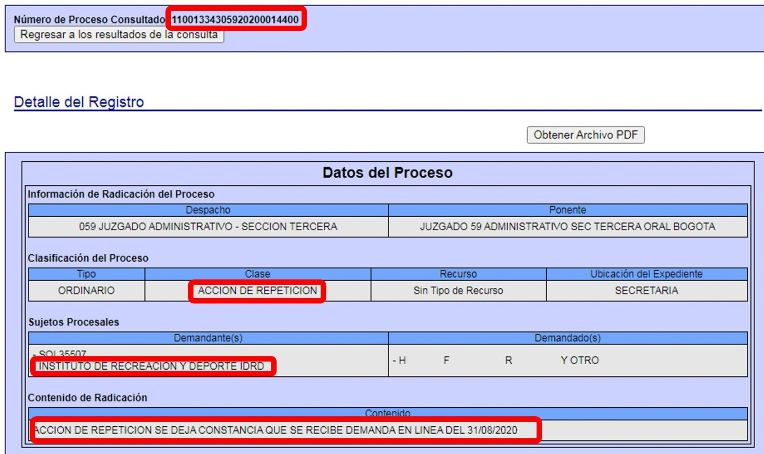
Fuente: Información extraída del portal web de la Rama Judicial

De acuerdo con la decisión del comité mediante Acta No 01 del 10 de febrero de 2020, de presentar demanda de acción de repetición, en principio se tenía hasta el 13 de abril de 2020 (dos meses de acuerdo al artículo 2.2.4.3.1.2.12.del Decreto 1069 de 2015), para la presentación de la misma; no obstante, con la suspensión de términos establecida desde el 16 de marzo de 2020 hasta el 30 de junio de 2020, determinada por la Rama Judicial con ocasión del COVID-19 (Consejo Superior de la Judicatura mediante los Acuerdos PCSJA20- 11517 y PCSJA20-11581 de 2020), el tiempo que hacía falta (15 días hábiles contando del 16 de marzo de 2020 al 13 de abril de 2020) para la presentación se corre dando como resultado un nuevo plazo hasta el 21 de julio de 2020.

Al revisar la fecha en que se presentó finalmente la demanda de acción de repetición, se observa que fue el 31 de agosto de 2020, sobrepasando el término dispuesto por la normatividad aplicable al tema.

Lo anterior se debe tener en cuenta, con ocasión a que la suspensión de términos, define el cómputo de los que han corrido antes de dicha suspensión y mientras dure la misma; para reanudar o retomar su conteo a partir del momento en que sea levantada y por el número de días pendientes para completar el término legal establecido. Por lo anterior, deben computarse a partir de la fecha en que se levantó la suspensión, lo que no implica el reinicio de los términos desde ceros.

5.5 INFORMACIÓN DEL IDRD AL MINISTERIO PÚBLICO

Por parte de la OAJ se indicó que la Secretaria del Comité de Conciliación, remitió mediante memorando 20201100043161 de fecha de 10 de marzo de 2020 la información correspondiente a las Fichas números 64, 65 y 66, a la Procuraduría Delegada ante lo Contencioso Administrativo de la Procuraduría General de la Nación; respecto de la determinación por el Comité de Conciliación sobre la no procedencia para el inicio de las Acciones de Repetición.

Por otro lado, en lo que respecta a las Fichas Estudio de Procedencia de Acción de Repetición Nos. 67, 68 y 69, se indicó lo siguiente:

“…no ha sido informado a la Procuraduría General de la Nación la gestión del IDRD sobre la procedencia de la acción de repetición, por lo cual, la Secretaría Técnica del Comité deberá comunicar al Ministerio Público con el propósito de dar aplicación al artículo 8 de la Ley 678 de 2001.

Tabla 6. Fichas de Estudio de Procedencia de Acción de Repetición Nos. 67, 68 y 69
Fichas Comité | Acta No. | Determinación del Comité | Acción Asumida
Ficha No 67 | Acta No 01 de febrero 10 de 2020 | Unanimidad decidió que se debe INICIAR ACCIÓN DE REPETICIÓN en contra de EX FUNCIONARIO, en su condición de Subdirector Técnico de Construcciones, el Jefe de Contratación y el abogado que sustanció el proceso para la época de los hechos. | El 31-08-2020 se procedió con la Generación de la Demanda en línea, la cual, le correspondió la solicitud No. 35507.  Datos del proceso: Despacho: Juzgado 59 Administrativo Sec. Tercera Oral Bogotá. No de proceso: 2020- 00144 / 110013343059202000 14400  Estado actual: 13-11- 2020 recibe contestación de la demanda.
Ficha No. 68 | Acta No. 015 del 12 de septiembre de 2019 | Unanimidad decidió no iniciar el medio de control de repetición. | No procede iniciar acción
Ficha No. 69 | ACTA No 003- febrero 19 de 2020 y  ACTA No 005 de marzo 11 de 2020 | El Comité de Conciliación acoge la recomendación de la abogada en el sentido de no iniciar acción de repetición. | No se inicia Acción de Repetición
Fuente: Información tomada del memorando No. 20211100010343.

Teniendo en cuenta la información reportada, se observó que para el caso de la Ficha 68 (12 de septiembre de 2019) han trascurrido un (1) año y cuatro meses y para la ficha 69 (Marzo 11 de 2020) diez meses, sin que se hubiera informado al Coordinador de los agentes del Ministerio Público ante la Jurisdicción en lo Contencioso Administrativo, sobre las decisiones adoptadas por el comité de Conciliación del IDRD.

Al respecto se informa que esta observación ha sido presentada por la Oficina de Control Interno en los dos últimos informes de seguimiento a la gestión del Comité de Conciliación sobre las acciones de repetición.

5.6. OTROS ASPECTOS DE INTERÉS

Frecuencia de reuniones del Comité de Conciliación

De conformidad con lo establecido en el artículo 10° de la Resolución IDRD No. 181 – 2019, se señaló que el comité se reunirá de forma ordinaria dos veces al mes. Al verificar las actas suministradas por parte de la OAJ se observó que durante el segundo semestre de la vigencia 2020, el Comité de Conciliación se reunió en diez (10) ocasiones, todas de forma ordinaria y en modalidad virtual; no obstante, para los meses de Octubre, Noviembre y Diciembre de 2020, se sesionó una sola vez inobservando así lo dispuesto en el mencionado acto administrativo.

Observaciones en la revisión de actas

Se observó que en las diez (10) actas remitidas, no se relaciona información respecto de la Ficha Técnica 240, puesto que el Acta 0016 de 2020 presenta la Ficha 239 y el Acta 0017 de 2020 la Ficha 241, sin que se indique que sucedió con la 240.

De otro lado se observó que no hay relación cronológica, entre el número consecutivo de las actas y las fechas en que se profirieron las misma, situación que se observó para las actas 18 ,19 y 20, tal como se detalla a continuación:

Tabla 7 – Inconsistencias de fechas en las Actas.
ACTAS COMITÉ DE CONCILIACION | ACAPITE DE PROPOSIONES Y VARIOS DEL ACTA
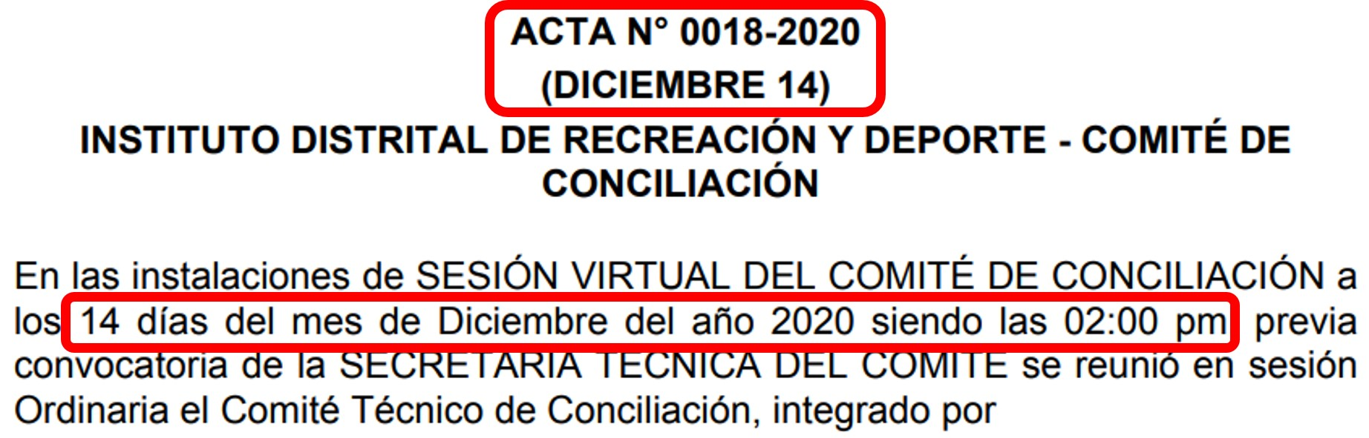 | 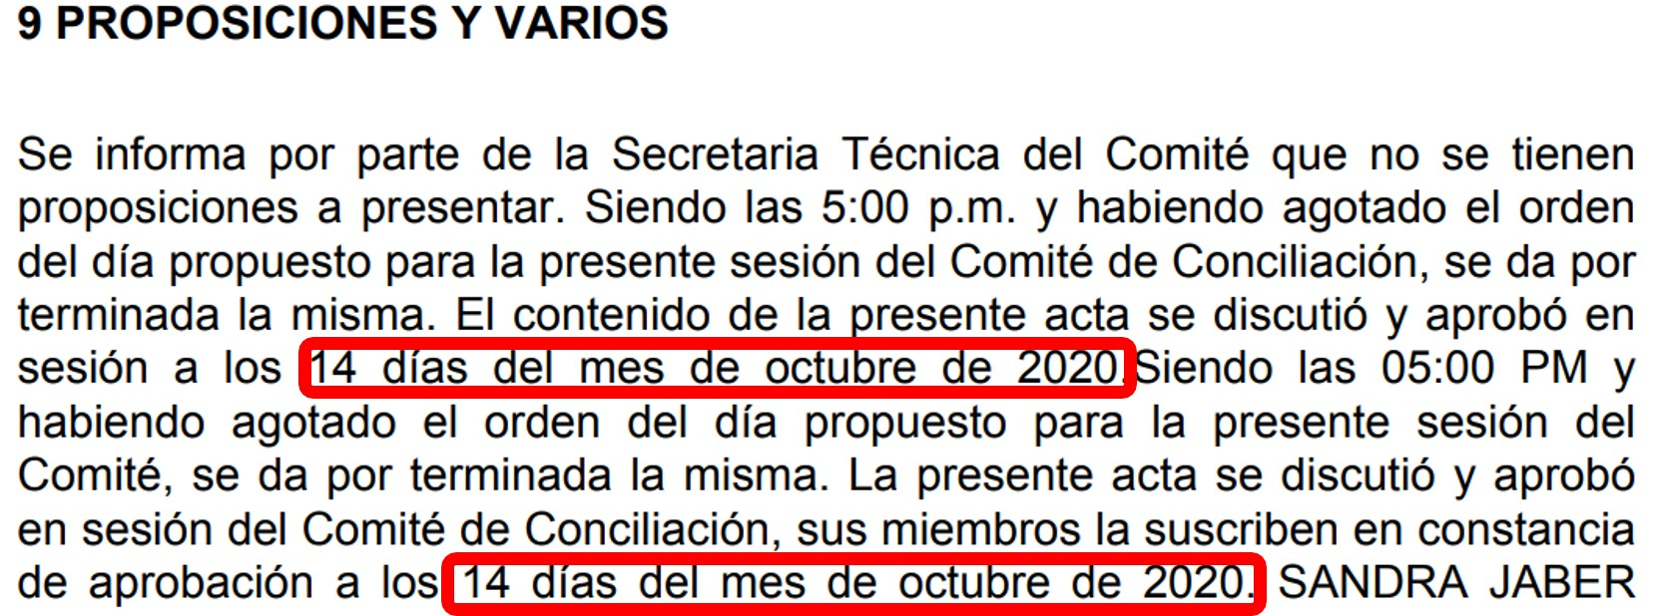
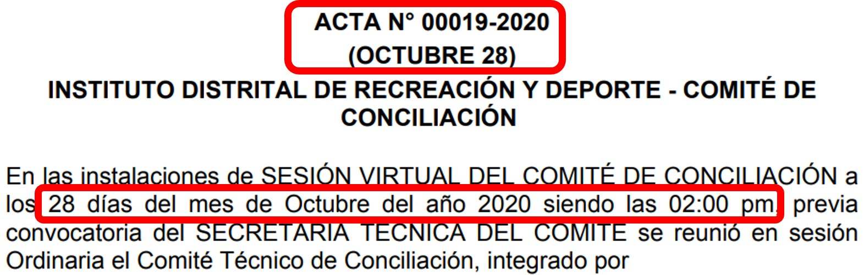 | 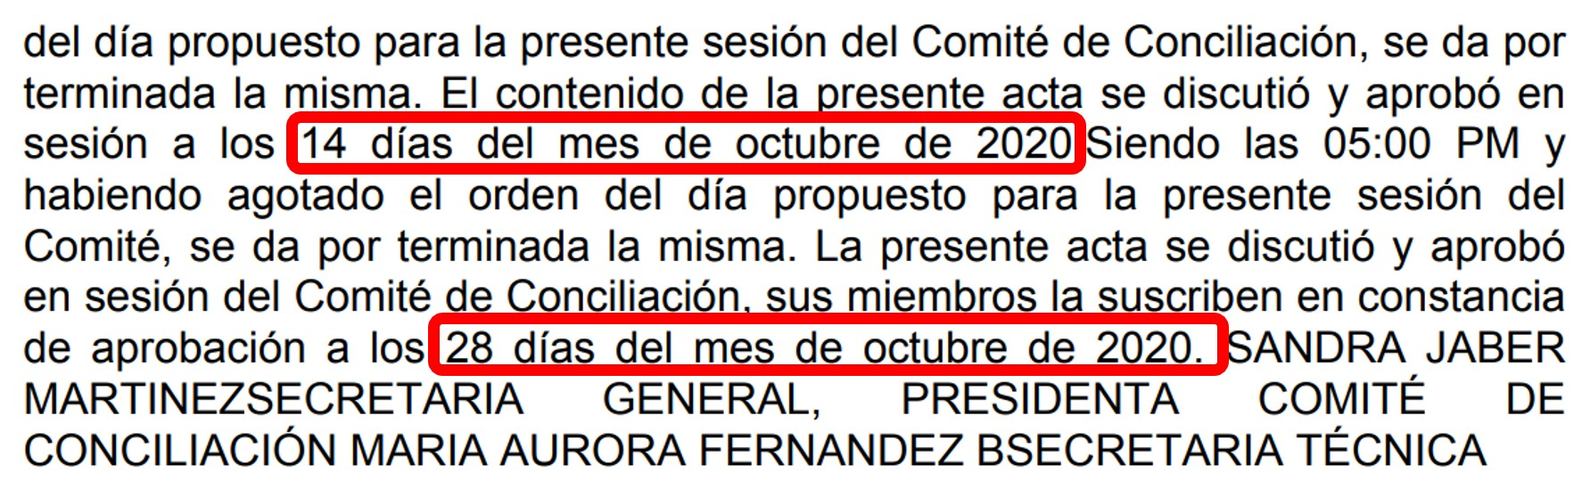
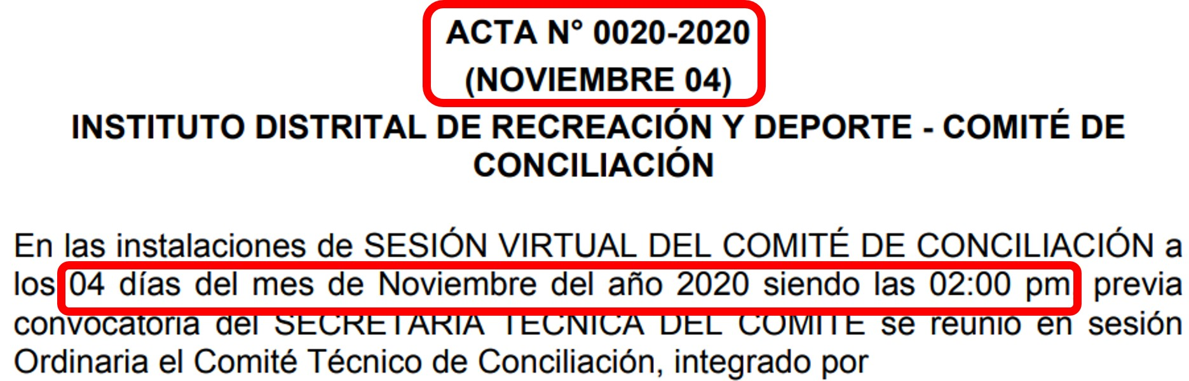 | 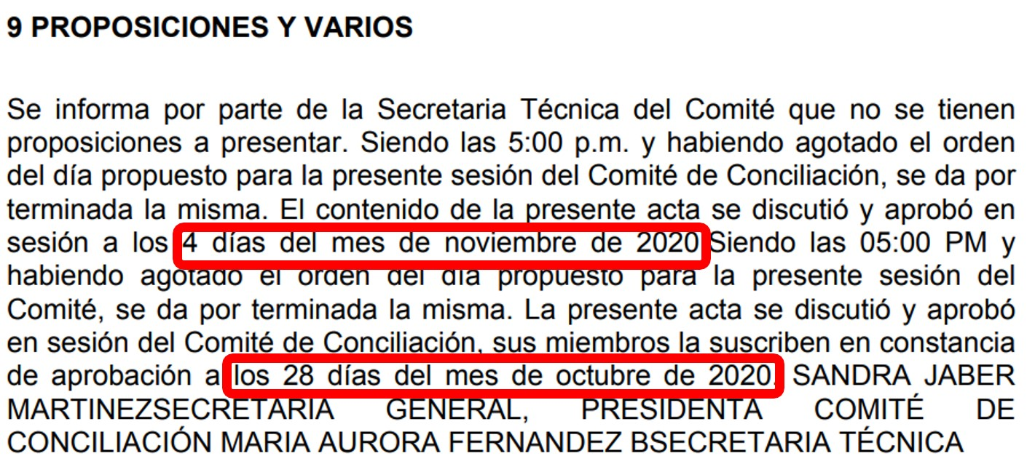
Fuente: Información extraída de actas del comité de conciliación No 18-19 y 20 de 2020

De igual manera se encontró inconsistencias en la información del Acta No 18, puesto que la recomendación del comité no tiene relación con los casos analizados, tal como se observa en la siguiente tabla:

Tabla 8. Inconsistencia entre los casos analizados y la recomendación
Caso 1 – Ficha 242 – Proceso Contractual | Caso 2 – Ficha 243 – Proceso Laboral
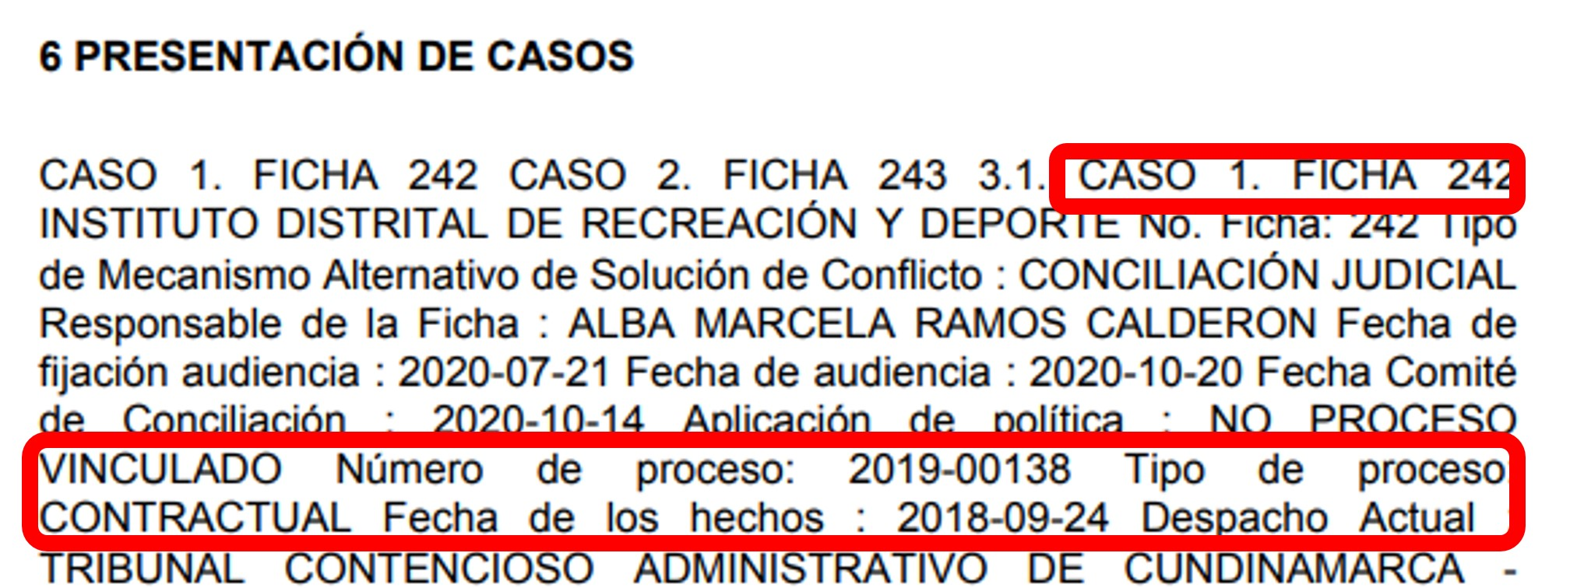 | 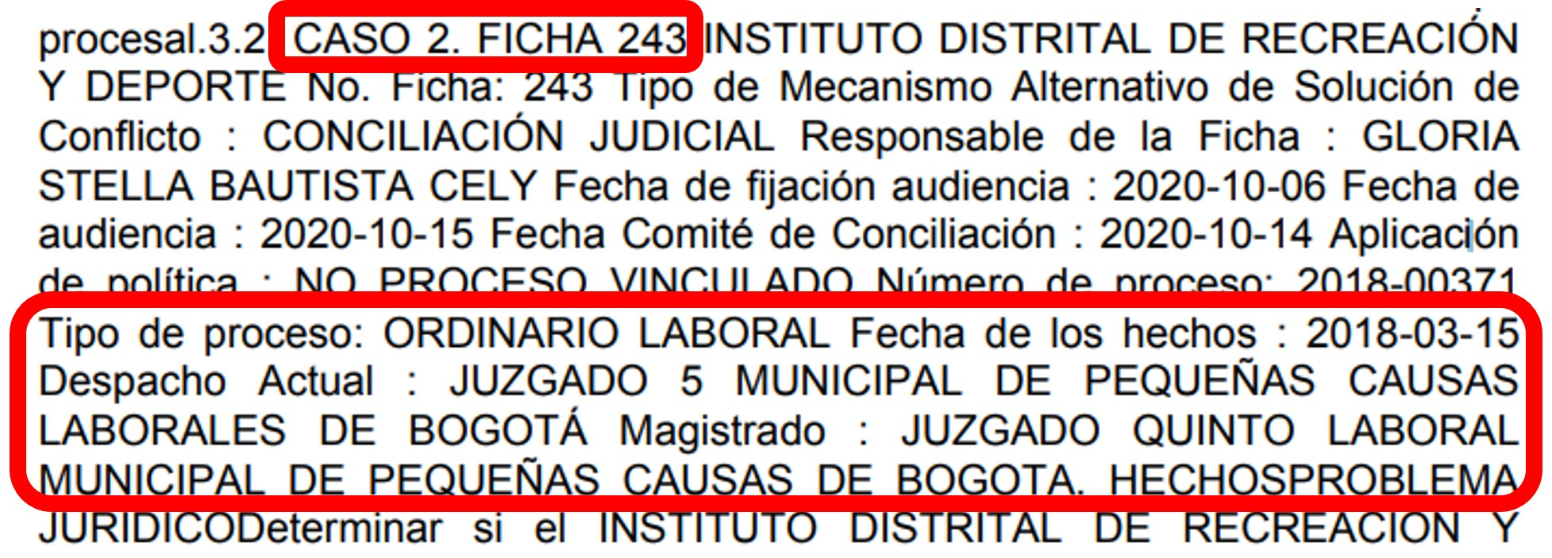
RECOMENDACIÓN EFECTUADA EN EL ACTA
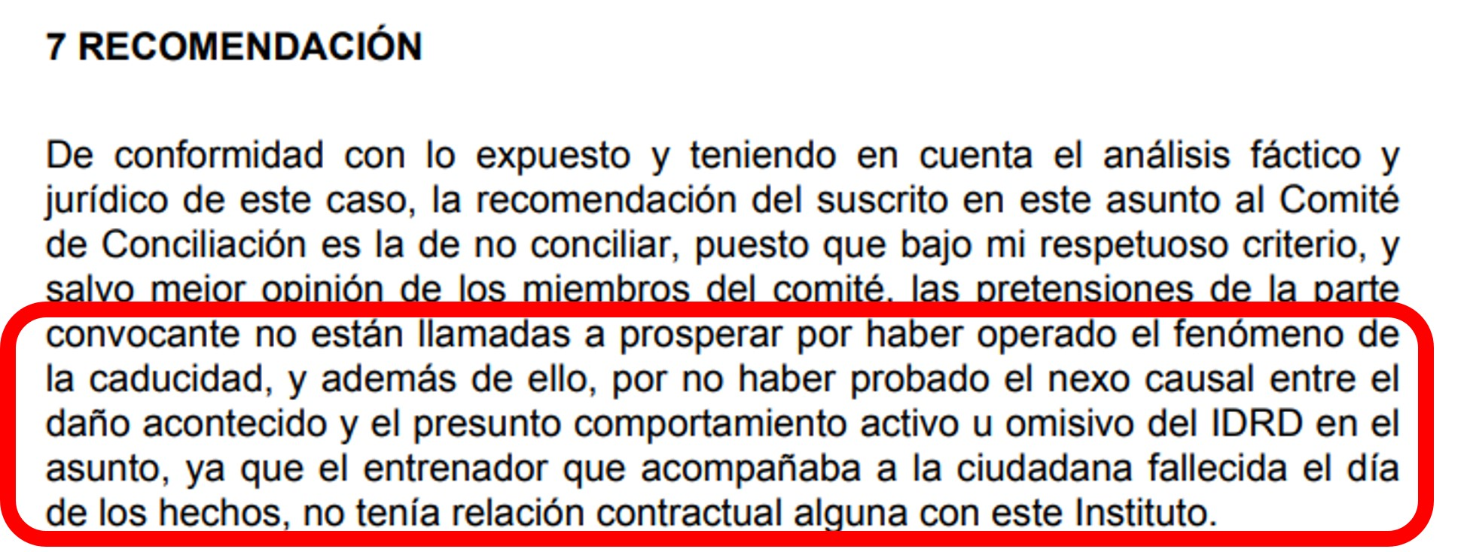
Fuente: Información extraída de actas del comité de conciliación No 18 de 2020

Se observó que en las Actas del Comité Nos 14, 15, 16, 17, 18, 19, 20 de 2020, se relacionan el nombre y cargo de personas, las cuales al efectuar la comparación con los datos publicados en la página web del IDRD, no se encuentra relación con los datos registrados en el acta, tal como se observa en la siguiente imagen:

Imagen 3. Participantes del Actas sin relación vigente con el IDRD.
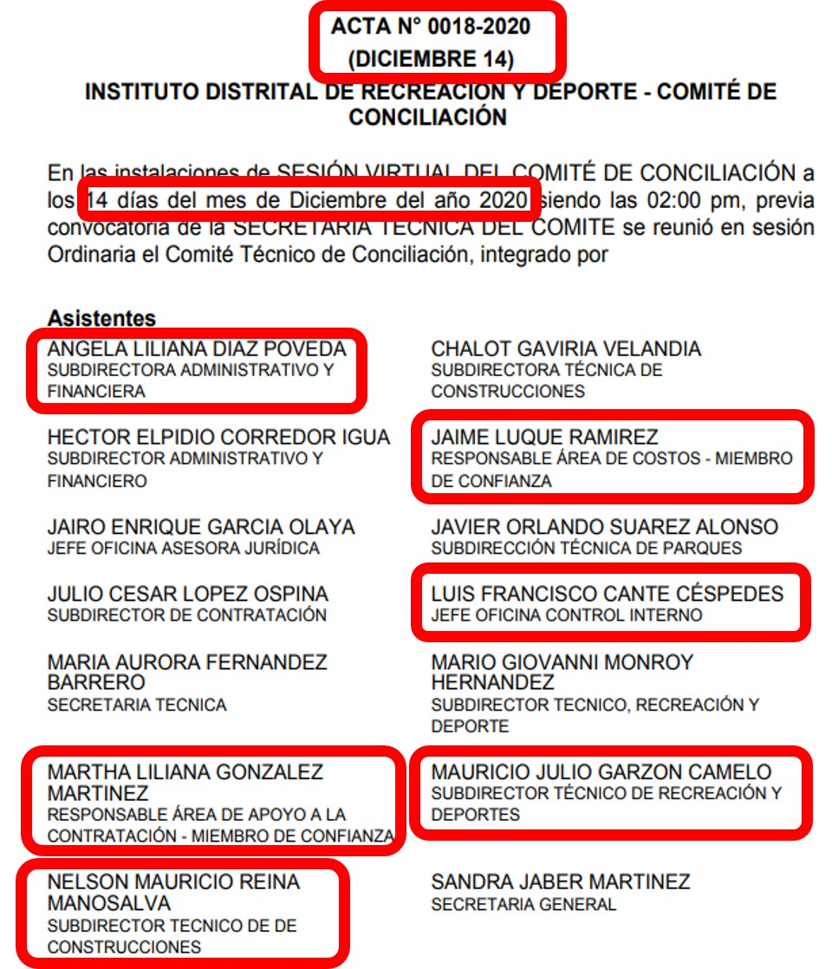

6. CONCLUSIONES

De acuerdo con el Artículo 3° del Decreto 1167 de 2016 en cuanto a acciones de repetición; durante el segundo semestre del año 2020 el Comité de Conciliación del IDRD desarrolló su función de estudiar los procesos correspondientes, sin embargo para el periodo analizado, no hubo casos para estudio por parte del comité en lo referente a las acciones de repetición.

A continuación, se presentan las conclusiones adicionales de acuerdo con los objetivos específicos establecidos para este seguimiento:

- En relación con la comunicaciones de los ordenadores del gasto al Comité de Conciliación, sobre el pago total o de la última cuota efectuada por la entidad, se reportaron cinco casos; sin embargo, la comunicación se realizó con posterioridad al día siguiente del pago.

- En relación con el plazo para la presentación de la demanda, para el único caso aplicable (correspondiente al de la Ficha 67) la demanda se presentó en fecha del 31 de agosto de 2020, con ocasión de la suspensión de los términos definidos por la Rama Judicial entre el 16 de marzo de 2020 hasta el 30 de junio de 2020.

- En lo concerniente con la información que se debe remitir al Coordinador de los agentes del Ministerio Público; se reportaron 2 casos en los que no se ha reportado la decisión del Comité sobre la no procedencia de la acción de repetición a pesar de haber transcurrido más de 10 meses de la sesión.

- Con respecto a la frecuencia de reuniones del Comité, estipulada en el artículo 10 de la Resolución IDRD No.181/2019, se cumplió con dos (2) reuniones, para los meses de julio agosto y septiembre y una (1) reunión para los meses de octubre noviembre y diciembre.

- Se observaron inconsistencias en cuanto a las fechas, contenido y nombre de las personas que participaron en las actas generadas por del Comité de Conciliación.

7. RECOMENDACIONES

De acuerdo con los resultados del seguimiento y evaluación realizada por esta Oficina, se emiten las siguientes recomendaciones:

- Reiterar a los ordenadores del gasto su obligación de informar al Comité de Conciliación, al día siguiente del pago total o última cuota por concepto de la responsabilidad patrimonial de la entidad; para que este efectúe el estudio de procedencia de la acción de repetición y se tome la decisión del caso.

- Definir dentro de la sesión del Comité en que se tome decisión sobre la no procedencia de la acción de repetición, el plazo en que la Secretaria Técnica del mismo debe informar al Coordinador de los agentes del Ministerio Público lo pertinente de acuerdo con lo establecido en las normas.

- Incluir dentro de las sesiones del Comité de Conciliación la verificación de la comunicación al Coordinador de los agentes del Ministerio Público de aquellos casos en los que se decidió la no procedencia de la acción de repetición.

- Verificar el contenido de las actas que se generen, a efectos de que estas guarden coherencia con los datos que se registren en cuanto las fechas, las recomendaciones y los participantes.

Cordialmente,

ROSALBA GUZMÁN GUZMÁN
Jefe de Oficina de Control Interno

Elaboró: Jhon Alexander Torres Duarte – Profesional Especializado Oficina de Control Interno

Artículo 62 de la Ley 4 de 1913, En los plazos de días que se señalen en las leyes y actos oficiales, se entienden suprimidos los feriados y de vacantes, a menos de expresarse lo contrario. Los de meses y años se computan según el calendario; pero si el último día fuere feriado o de vacante, se extenderá el plazo hasta el primer día hábil”
https://www.idrd.gov.co/sites/default/files/documentos/2019-resolucion-181.pdf
https://www.idrd.gov.co/transparencia/organizacion/perfiles-del-comite-directivo-y-asesor

